

ПУБЛИЧНЫЙ ДОКЛАД
муниципального автономного дошкольного образовательного учреждения центр развития ребенка – детский сад №47 «Дельфин»

2019 – 2020 учебный год

г.о. Мытищи

Оглавление.

- Общая характеристика учреждения…………………..стр.3

- Особенности образовательного процесса…………….стр.5

- Условия осуществления воспитательно-образовательного процесса…………………………………………….стр.7

IV. Результаты деятельности…………………………стр.8

- Кадровый потенциал………………………………….стр.14

- Финансово-экономическая деятельность учреждения…………………………………………стр.18

- Социальная активность учреждения……………..стр.19

- Перспективы развития ДОУ………………………стр.20

- ОБЩАЯ ХАРАКТЕРИСТИКА УЧРЕЖДЕНИЯ.

Детский сад № 47 «Дельфин» основан в 1990 году, имеет государственный статус – муниципальное автономное дошкольное образовательное учреждение центр развития ребенка - детский сад с осуществлением физического и психического развития, коррекции и оздоровления всех воспитанников.
Дошкольное образовательное учреждение зарегистрировано и функционирует в соответствии с нормативными документами в сфере образования Российской Федерации

Учредитель – муниципальное образование - городской округ Мытищи Московской области в лице Главы городского округа Мытищи.

Лицензия Министерства образования Московской области:
Серия 50Л01, № 0006717, от 16.10.2015г., срок действия лицензии бессрочно.

Устав утвержден Главой городского округа Мытищи от 12.05.2015г.

Адрес: 141006, Московская обл., городской округ Мытищи, Олимпийский проспект, д.28, к.2.

Телефон: 583–46-91; телефон(факс):586-33-62,
эл.адрес: dsdelfin@yandex.ru, сайт: : http://madou47.edummr.ru/

Цель деятельности центра: создать здоровьесберегающее образовательное пространство, обеспечивающее разностороннее развитие ребенка, формирование у него универсальных способностей, в том числе творческих.

Центр развития ребенка – детский сад №47 «Дельфин» посещают дети в возрасте от 3 до 7 лет.
Фактическая численность воспитанников в 2019-2020 учебном году составила - 374 ребенка. В детском саду представлены типы структурных образований:
- группы дошкольного возраста – 10 (314 детей), в том числе 63 ребенка с речевыми нарушениями.
- группы кратковременного пребывания – 2 (60 детей)
Средняя наполняемость групп составляет 30 человек.

Социальный статус воспитанников представлен следующим образом:

Категория семей | Кол-во детей | %
дети из полных семей | 273 | 72%
дети из неполных семей | 22 | 6%
дети из многодетных семей | 73 | 19%
дети из малообеспеченных семей | 0 | 0%
дети-инвалиды | 5 | 1%
опекаемые дети | 1 | 0,3%
дети-сироты | нет | -

С 1 августа 2016 года руководителем учреждения является – педагог высшей квалификационной категории Гловели Людмила Валерьевна.
Медицинское обслуживание воспитанников МАДОУ осуществляет ГБУЗ «Мытищинская городская клиническая больница″ (на основании ежегодного соглашения о сотрудничестве). Медицинский кабинет работает ежедневно: с 8-00 до 17-00. Работают медицинские сестры: Вагина Нина Ивановна и Галстян Лия Сарибековна.
Курирует работу МАДОУ №47 Наблюдательный совет МАДОУ №47, во главе с председателем Наблюдательного совета Зуевой Е.В.
Наблюдательный совет МАДОУ утверждает: локальные акты МАДОУ, правила для детей, структуру МАДОУ по представлению заведующего, бюджет МАДОУ (смету доходов и расходов); вносит предложения об изменении и дополнении Устава МАДОУ; участвует в общих родительских собраниях; принимает решения по вопросу охраны детского сада и другим вопросам жизни МАДОУ, которые не оговорены и не регламентированы Уставом; заслушивает отчеты администрации детского сада, руководителей органов самоуправления о проделанной работе.

Состав Наблюдательного совета МАДОУ №47 на 2019 – 2020 уч.г.

1 | Заместитель начальника управления образования – председатель Наблюдательного совета | Зуева Е.В.
2 | Начальник отдела по работе с муниципальными организациями, охране труда и социальному партнерству Управления муниципальной службы | Ключников И.В.
3 | Руководитель подразделения контроля за использованием имущества МБУ УГИО | Климова Ю.П.
4 | Начальник отраслевого отдела Финансового управления | Мотькина И.В.
5 | Главный бухгалтер МКУ ЦБ ГОМ | Мартынова Л.А.
6 | Директор МБОУ «Гимназия №1» | Петрова О.А.
7 | Генеральный директор ООО «Реал-пласт» | Нехорошев А.В.
8 | Представители от родителей | Крылова Н.А.  Федорова И.В.
9 | Представители от педагогов | Грохольская В.Б.  Смирнова Л.В.

В учреждении функционирует Родительский комитет МАДОУ №47 «Дельфин».
Отношения МАДОУ с родителями (законными представителями) воспитанников регулируются в порядке, установленном Законом РФ «Об образовании» и Уставом.
Локальные акты, являющиеся неотъемлемой частью Устава, определяют уровень взаимоотношений всех субъектов образовательного процесса: дети - родители - педагоги. Все локальные акты согласованы с Профсоюзным комитетом Центра и одобрены решением Общего собрания трудового коллектива
Для родителей, чьи дети не посещают детский сад, организована работа «Консультативного пункта». Информация о проводимых мероприятиях (консультации, практикумы, семинары, дни открытых дверей, диагностика готовности к школе, время работы телефона доверия) вывешивается в детской поликлинике №4, библиотеке №2, школе-гимназии №1, ДШИ №1,4, ДАХШ «Архимед».
Вниманию родителей предложены информационные стенды и буклеты с советами педагогов и педагога-психолога, сайт учреждения.

II. ОСОБЕННОСТИ ОБРАЗОВАТЕЛЬНОГО ПРОЦЕССА.

МАДОУ №47 работает по Образовательной программе ДОУ, разработанной на основе примерной основной общеобразовательной программы дошкольного образования «От рождения до школы» под редакцией Н.Е.Вераксы, М.А.Васильевой, Т.С.Комаровой; парциальных коррекционных программ для логопедических групп: «Воспитание и обучение детей дошкольного возраста с фонетико-фонематическим недоразвитием» (от 5 до 7 лет) Т.Б.Филичевой, В.Чиркиной и «Подготовка к школе детей с недостатками речи» Г. Каше, «Примерная адаптированная программа коррекционно-развивающей работы в логопедической группе детского сада для детей с тяжелыми нарушениями речи (общим недоразвитием речи с 3 до 7 лет» Н.В. Нищева.
Дополнительным компонентом основной общеобразовательной программы, охватывающим все направления развития воспитанников: речевое развитие, художественно-эстетическое, познавательное, физическое, социально – коммуникативное являются парциальные программы, благодаря которым удается разнообразить стандартную воспитательную практику и обеспечить оптимальные условия для гармоничного формирования личности воспитанников. Образовательная организация в 2019-2020г.г. реализовывала следующие парциальные программы:
Н.Е. Веракса, О.Р. Галимов «Познавательно-исследовательская деятельность дошкольников» (от 3 до 7 лет)
К.Ю. Белая «Формирование основ безопасности у дошкольников»
Р.С. Буре «Социально-нравственное воспитание дошкольников», Т.С. Комарова «Изобразительная деятельность в детском саду»
И.А. Помораева, В.А. Позина «Формирование элементарных математических представлений»
Л.И. Пензулаева «Физкультура в детском саду»
В.В. Гербова «Развитие речи детей в детском саду»
О. Радынова «Музыкальные шедевры»
С.Н. Николаева «Экологическое воспитание детей»
Р. Стеркина, О. Князева «Основы безопасности»
И.А. Лыкова Программа художественного воспитания, обучения и развития детей 2–7 лет «Цветные ладошки»
О.Л. Князева «Приобщение к истокам русской национальной культуры».
А также программы дополнительного образования:
- Ю.М.Горвиц «Применение компьютерных игр в воспитании и обучении дошкольников» («КИД/МАЛЫШ») (от 5 до 7 лет)
- «Экономическое воспитание дошкольников» Е.А.Курак;
- «Разговор о правильном питании» М.М. Безруких
- «ТИКО-мастера»: дополнительная образовательная программа для детей 4-7 лет И.В. Логинова
- программа «Эколята-дошколята»

Дополнительными образовательными программами в прошедшем учебном году было охвачено 70% воспитанников. 40% получали бесплатные дополнительные образовательные услуги, 30% - платные дополнительные образовательные услуги.

Платные дополнительные образовательные услуги:
- «Бально-спортивные танцы» ;
- «Элементарное музицирование»;
- «Будущий гений»;
- «Маленькие фантазёры»;
- «Смекалка»;
- «Художественная гимнастика для девочек»;
- «Песочная анимация»;
- «Английский для малышей»;
- «Граматейка»;
- «Чудеса из бумаги»
- «Гимнастика в бассейне»;
- «Кислородный коктейль».

Со всеми детьми (100%) проводилась физкультурно-оздоровительная и лечебно- профилактическая работа с участием инструктора по физкультуре и инструктора по физкультуре плаванию, медицинских работников, других педагогов и воспитателей.

III. УСЛОВИЯ ОСУЩЕСТВЛЕНИЯ ВОСПИТАТЕЛЬНО - ОБРАЗОВАТЕЛЬНОГО ПРОЦЕССА

Общая площадь здания детского сада составляет 2720 кв.м.
В здании оборудованы: музыкальный зал, физкультурный зал, учебный кабинет, студия изобразительного искусства, кабинеты педагога-психолога, учителя-логопеда (2), компьютерный класс, медицинский блок, бассейн. Обеспеченность учебно-наглядными пособиями и спортивным инвентарем в 2019-2020 уч.г. составила 100%. Имеется хорошая библиотека методической и художественной литературы. Сотрудники учреждения использовали в своей работе 20 персональных компьютеров, 10 из которых предназначены для обучения детей в специально оборудованном компьютерном классе. Имеется 2 интерактивных доски, интерактивный стол, 3 видеопроектора. Для психологической разгрузки дошкольников оборудована сенсорная комната.
Площадь прилегающего земельного участка составляет 8620 кв. м.
На каждую возрастную группу имеется игровая площадка, оформленная в соответствии с программными и возрастными требованиями, спортивная площадка со спортивными сооружениями и игровая зона для проведения совместных мероприятий.
В МАДОУ имеется 10 групповых помещений ( площадью по 125 кв.м), оборудованных: групповыми комнатами, спальнями, санитарно – гигиеническими узлами, раздевалками, помещениями для мытья посуды. Во всех группах имеются развивающие игровые центры, в которых размещена детская мебель, разнообразное игровое оборудование, дидактические пособия в соответствии с ФГОС ДО.

В дошкольном учреждении хорошо развита материально – техническая база для обеспечения лечебно – профилактической, физкультурно – оздоровительной, культурно – массовой работы. Имеется оснащенный медицинский блок, состоящий из медицинского кабинета и изолятора. Физкультурный зал, оборудованный физкультурным оборудованием. Бассейн, с раздевалками, сушильными фенами, душевыми комнатами, санитарно-гигиеническими узлами, медицинской комнатой. Музыкальный зал, с необходимым оборудованием для музыкально – ритмической деятельности дошкольников.

МАДОУ работает по пятидневной рабочей неделе с 12-часовым пребыванием детей в дошкольном образовательном учреждении. Режим работы возрастных групп в детском саду с 7.00 до 19.00 с понедельника по пятницу включительно, за исключением выходных (суббота, воскресенье) и нерабочих праздничных дней в соответствии с Трудовым кодексом РФ, нормативно-правовыми актами Правительства Российской Федерации. Продолжительность учебного года составляет 9 месяцев. В летний период (3 месяца) организуется летняя оздоровительная работа с детьми.
В МАДОУ организовано питание детей по Типовым рационам на 20 дней, утвержденным Управлением Роспотребнадзора по Московской области. Дети получали сбалансированное четырехразовое питание: 1-й завтрак, 2-й завтрак, обед, уплотненный полдник. В рацион питания детей были включены продукты питания, обогащенные витаминами и минералами, проводилась витаминизация блюд, завоз фруктов и соков ежедневно, использование свежей зелени, йодосодержащих продуктов в приготовлении пищи. Строго соблюдался режим питания, промежутки между отдельными приемами пищи не превышали 3,5-4 часа.
Стоимость питания в день в расчете на одного ребенка составляла 128 рублей, а стоимость содержания в МАДОУ в расчете на 1 ребенка составляла 2500 рублей в месяц (15% от стоимости содержания ребенка в детском саду.) на 01.09.2019г.
В МАДОУ большое внимание уделяется обеспечению безопасности жизнедеятельности детей. Организована круглосуточная охрана территории учреждения, имеется «тревожная кнопка» и автоматическая пожарная сигнализация (АПС). Вход в дошкольное учреждение оборудован домофоном и видеонаблюдением. Учреждение оснащено системой видеонаблюдения -12 видеокамер по периметру, пожарной сигнализацией, тревожной сигнализацией, имеется телефон с определителем номера. Здание и территория ДОО охраняется охранным предприятием ЧОП «Арсенал». Состояние здания и территории учреждения соответствует санитарно-гигиеническим и противопожарным требованиям.

- РЕЗУЛЬТАТЫ ДЕЯТЕЛЬНОСТИ.

Дошкольное учреждение принимало активное участие в конкурсах районного и областного масштаба. Неоднократно занимало призовые места.
С целью повышения профессионального мастерства педагогических работников, выявления талантливых, творчески работающих педагогических работников, расширения диапазона профессионального общения ежегодно Управлением образования города проводится конкурс профессионального мастерства «Педагог года – 2020».
Призёром конкурса в номинации «За профессиональную компетентность» стала педагог высшей квалификационной категории Ислентьева А.Д.
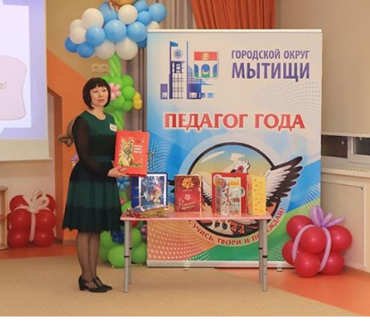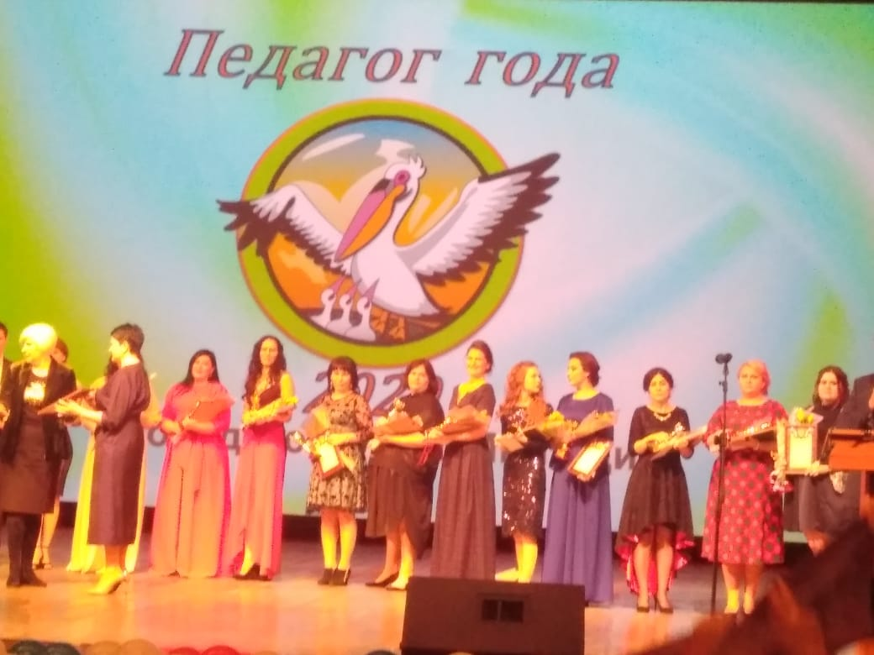
Для поддержки и поощрения творческих педагогов, выявления талантливых детей, распространения передового педагогического опыта и повышения престижа педагогической профессии в МАДОУ организовано конкурсное движение. Которое позволило расширить социальное и образовательное пространство для ребенка – родителя - педагога, создало условия для приобретения социального опыта участия ребенка в конкурсном движении, взаимодействие с семьей.
Все конкурсы регламентируются Положениями. Конкурсы проводятся в рамках реализации задач годового плана образовательной деятельности на учебный год. Были организованы и проведены конкурсы:
- «Лучший центр активности по изодеятельности»
- «Лучший центр активности по патриотическому воспитанию»
- конкурс детских стихов о Родине
- выставки «Дары Осени»
- «Подарок для мамы»
- «Мамина нежность»
- «Рождественские кружева».
С целью формирования гражданской принадлежности, нравственно – патриотических чувств у детей дошкольного возраста, воспитания любви к Родине, популяризации творчества юных талантов ежегодно в ДОО проводится фестиваль «Звёздный калейдоскоп». Воспитанники, педагоги и родители (законные представители) являются участниками номинаций фестиваля «Звёздный калейдоскоп».
В 2019-2020 учебном году педагоги и воспитанники МАДОУ стали участниками номинаций:
1. «Инсценировка, хореографическая постановка» - «Солдаты мая – слава вам навеки!»
2. Конкурс детского творчества «И снова май, цветы, салют и слёзы».
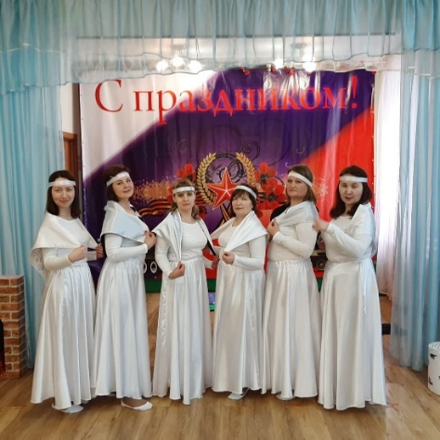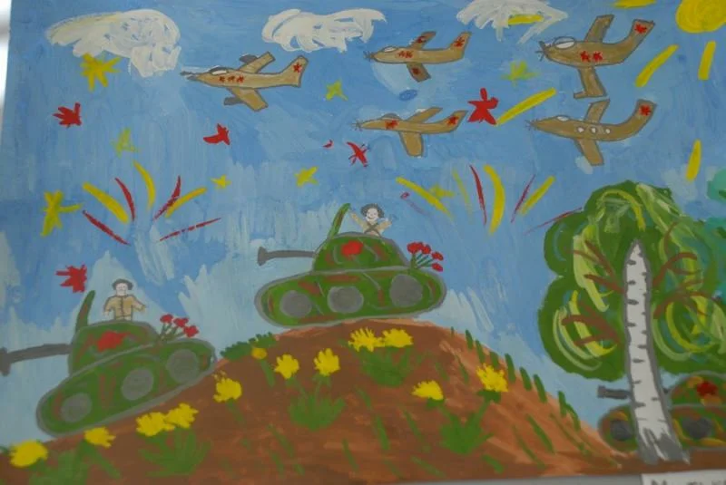

В соответствии с годовым планом работы на 2019-2020 учебный год в МАДОУ организованы и проведены тематические дни и недели:
- Единый день профилактики дорожно-транспортного травматизма «Детям Подмосковья - безопасность на дорогах»
- «День здоровья».
В этом мероприятии были задействованы 200 детей, 20 воспитателей, 5 педагогов и 16 родителей.
Заранее силами педагогов были изготовлены красочные бюллетени, с информацией о плане проведения этого дня, которые были вывешены во всех возрастных группах и холле детского сада.
На информационных досках была представлена информация о здоровом образе жизни, питании, спорте, профилактике дорожно-транспортного травматизма.
- «Неделя здоровья»
В «Неделе здоровья» приняли активное участие 246 детей, 8 педагогов, 20 воспитателей и 50 родителей.
На каждый день недели были намечены и проведены мероприятия в 1-ой и 2-ой половине дня. Во всех возрастных группах прошли подвижные игры разной направленности: подвижные игры-соревнования, сюжетные подвижные игры, спортивные подвижные игры, игры на воде, русские народные игры.
В течение всей недели воспитатели групп вели беседы, смотрели мультфильмы, разучивали стихи, разгадывали ребусы, кроссворды, загадки на тему здорового образа жизни. Для родителей во всех группах была вывешена информация и изготовлены тематические буклеты.

- «Неделя игры и игрушки»
Мероприятиями «Недели игры и игрушки» было охвачено : 20 воспитателей, 7 воспитателей-специалистов, 263 ребенка
Участие в изготовлении вместе с детьми игрового материала приняли
46 родителей.
Неделя «Игры и игрушки» в МАДОУ №47 прошла в форме тематических дней:
-День народной игры «При народе-в хороводе»;
-Игрушки своими руками;
- День творческой игры «Твори, выдумывай, действуй»;
- День подвижных и оздоровительных игр;
- Игры для ума.
В каждой группе была организована выставка «Любимые игрушки», где были представлены любимые игрушки воспитанников, а также игрушки, сделанные руками детей и родителей. Педагог-психолог Маслова С.С. разместила в группах информацию по теме «Современные игрушки и телевизор». Для детей старших групп организована и проведена игровая викторина «По страницам детских мультфильмов». В рамках недели игры игрушки прошли следующие мероприятия: мастер-класс для педагогов ДОУ по изготовлению игрушек-заместителей для сюжетно-ролевых игр; анкетирование педагогов по теме «Игра-не забава»; практикум для воспитателей «Дайте детям наиграться».

- «Неделя безопасного поведения на дорогах, горках и водоёмах»
В рамках тематической недели были проведены следующие мероприятия: беседы с детьми по правилам дорожного движения во всех возрастных группах; театрализованное представление «Вежливый пешеход»; консультации с родителями «Опасность, которую таит дорога», «Безопасность на улицах города» и др.; в течение дня педагоги проводили «минутки безопасности» в группах; в каждой группе были обновлены информационные стенды по ПДД и изготовлены макеты по ПДД для творческих игр детей. В гостях у детей побывал отряд ЮИД учащихся школы-гимназии №1. Детям было показано театрализованное представление по правилам дорожного движения.
- «Неделя книги»
Целью данных мероприятий стали: закрепление правил безопасного поведения на дорогах, горках и водоёмах в зимнее время года, укрепление здоровья воспитанников, приобщение воспитанников к книжной культуре, освоению детьми образовательной области «Речевое развитие», обогащение и совершенствование игрового опыта детей.
Результативность образовательного процесса в центре отслеживается для оценки уровня и качества развития ребенка дошкольного возраста в трех аспектах: медицинском, психологическом, педагогическом.
Исследование состояния здоровья воспитанников является прерогативой медицинских работников, которые определяли группу физического развития на основе антропометрических данных и группу здоровья на основе анамнеза и обследования детей врачами-специалистами
Сведения о состоянии здоровья и физического развития воспитанников свидетельствуют о стабильных показателях. Этому способствовали следующие составляющие: система профилактических осмотров детей; диагностика отклонений в состоянии здоровья детей с раннего периода: повышение качества оздоровления и формирование системы реабилитационных мероприятий в образовательном процессе; проведение психолого-медико-педагогической коррекции отклонений в состоянии здоровья детей, особенно в критические периоды адаптации.

Сведения о заболеваемости детей за 3 года.

Содержание | Год
Содержание | 2017-2018 | 2018-2019 | 2019-2020
Количество детей | 322 | 357 | 374
Количество случаев заболеваемости | 334 | 363 | 382
Количество дней пропущен- ных 1 ребенком за год | 11,5 | 10,6 | 10,3

Дифференциация детей по группам здоровья
на 01.05.2020г.
Год | Количество детей | Группа здоровья  (количество детей)
Год | Количество детей | I | II | III | IV
2013-2014 | 322 | 121 | 192 | 7 | 2
2014-2015 | 357 | 124 | 223 | 8 | 2
2015-2016 | 374 | 146 | 215 | 9 | 4

Количество и доля (%) детей на 2019-2020 уч.г.:

Состоящих на учете у специалистов | 36 чел. (10%)
Часто болеющих детей | 30 чел. (8%)
Детей - инвалидов | 4 чел. (1%)
Детей, находящихся на диспансерном учете | 28 чел (8%)

Таким образом, комплексное сопровождение индивидуального развития ребенка было направлено на оздоровление и культивирование здорового образа жизни, поэтому в образовательный процесс ДОУ активно внедрялись новые здоровьесберегающие технологии: медико-профилактические; физкультурно-оздоровительные; технологии обеспечения социально-психологического благополучия ребенка; здоровьесберегающие образовательные технологии, а также обеспечивалось единство медицинского и педагогического персонала в вопросах оздоровления и развития физической подготовленности детей. Благодаря этому уменьшилось количество простудных заболеваний детей.
Психолого-педагогической службой МАДОУ отслеживался уровень личностного, интеллектуального развития детей.
Характеристика качества образования с точки зрения педагогического аспекта делалась по результатам педагогического мониторинга достижения детьми планируемых результатов освоения образовательных областей Программы «От рождения до школы» под.ред. Н.Е.Вераксы, М.А.Васильевой, Т.С.Комаровой .
Основная задача мониторинга заключалась в том, чтобы определить степень освоения ребенком образовательной программы и влияние образовательного процесса, организуемого в дошкольном учреждении, на развитие дошкольника.
Из анализа интеллектуального развития детей и готовности их к школе, видно, что дети центра имеют достаточно хорошие показатели развития интеллекта.

Сведения о выпускниках ДОУ №47 «Дельфин»:
Год выпуска | 2017 | 2018 | 2019
Количество выпускников | 93 | 96 | 106
Поступили в массовые школы | 12% | 14% | 12%
Поступили в школы-гтмназии | 88% | 84% | 88%
Учатся удовлетворительно | 5% | 7% | 6%
Учатся хорошо | 64% | 63% | 62%
Учатся отлично | 29% | 30% | 32%

В

МАДОУ ежегодно проводился мониторинг социально – эмоционального развития детей. Итоги мониторинга достаточно благоприятны.
Для успешной социализации детей с психоречевой патологией в среде нормально развивающихся сверстников все нуждающиеся дети в детском саду с 5 до 7 лет были охвачены учителем - логопедом. С 4,5 лет велось обследование всех детей учителями – логопедами. Если у ребенка выявлялись речевые нарушения, тогда его направляли на ПМПК и на основании заключения комиссии - в логопедическую группу на 1-2 года, где с ним работал ежедневно учитель – логопед на индивидуальных и фронтальных занятиях, непосредственно исправляя речевое нарушение. Для работы с детьми с психоречевой патологией функционировал логопедический кабинет и кабинет педагога-психолога, оборудованный необходимыми пособиями и материалами.
Коррекционно-педагогическая помощь осуществлялась в тесном сотрудничестве с родителями ребенка, медицинскими работниками, педагогами, что обеспечивало индивидуальное сопровождение ребенка и установление положительного психологического настроя.
В центре проводились следующие мероприятия для гармоничного развития ребенка:
- сопровождение ребенка в период адаптации к детскому саду;
- психологическая помощь;
- микросреда групп, способствующая развитию способностей и потенциальных возможностей детей;
- учет зоны ближайшего развития ребенка в процессе обучения;
- наблюдение специалистов, своевременная помощь детям, испытывающим те или иные проблемы в развитии.
Кроме того, своевременно проводилась психопрофилактическая, психодиагностическая, коррекционно-развивающая, консультативная работа.
Опрос родителей показал: выпускники центра в большинстве своем поступают в гимназию № 1 (40-70%), востребованной является гимназия № 16 (16-20%), а также гимназия № 14 (4-6%) Мытищинского района.
Родители выпускников, как правило, выбирали для своих детей школы повышенного статуса, находящиеся по месту жительства.

- КАДРОВЫЙ ПОТЕНЦИАЛ.

Укомплектованность штатами в МАДОУ №47 составляет – 63 человека (100%), из них:
- административный персонал – 4 человека, (6%)
- педагогический состав – 30 человек (49%) (воспитатели, воспитатели – специалисты);
- медицинский персонал - 2 человека (4%) (медицинские сестры);
- вспомогательный персонал – 26 человек (41%) (младшие воспитатели, повара, технический персонал).

Высшую квалификационную категорию имеют –16 человек (63%):
- первую квалификационную категорию –13 человек (34%);
- без категории - 1 (3%).

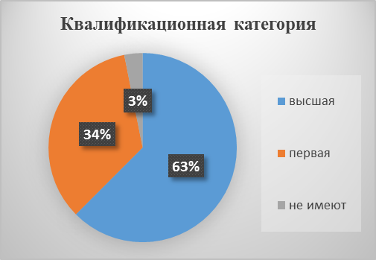

Количество педагогов имеющих:
- высшее профессиональное образование – 19 человек (59%),
- среднее профессиональное образование — 11 человек (41%)

По стажу сотрудники распределены следующим образом:

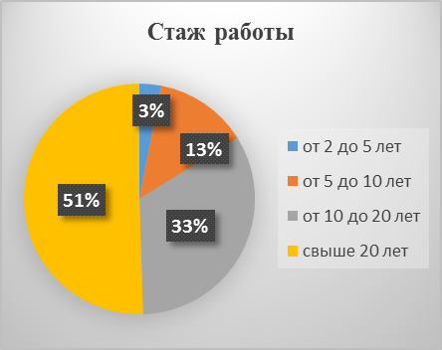

В дошкольном учреждении работают 1 педагог (3%), имеющий награду «Почетный работник общего образования», 2 человека (5%) награждены Грамотами Министерства образования РФ, 7 человек (21%) - Грамотами Министерства образования Московской области
Профессиональная компетентность педагогического работника является важнейшим фактором, влияющим на эффективность работы образовательной организации, что в итоге определяет качество образования воспитанников. Педагоги МАДОУ систематически и целенаправленно обновляют и углубляют знания в области теории и практики педагогической деятельности на основе современных достижений науки и культуры, прогрессивных педагогических технологий и передового педагогического опыта, осваивают инновационные формы, методы, средства и технологий обучения, прогрессивного отечественного и зарубежного педагогического опыта.
Формами повышения квалификации являются самообразование, курсовая переподготовка, краткосрочные курсы повышения квалификации, проблемные семинары, мастер – классы, конференции. Мероприятия проводятся как на муниципальном, региональном, международном уровнях.
Уровень мероприятия | Тема мероприятия | Кол-во участников
муниципальный | НПК «Открытое образовательное пространство - стратегия будущего» | 4 педагога
региональный | Вебинар для педагогических и руководящих работников ДОУ «Особенности формирования внутренней оценки качества дошкольного образования» | 1 педагог
региональный | Вебинар «Модель мониторинга цифровой трансформации ДОО» | 1 педагог
региональный | Вебинар «Диагностики интеллектуального и эмоционального состояния дошкольника» | 1 педагог
региональный | Вебинар «ФГОС ДО: строительные игры и конструирование» | 1 педагог
региональный | Вебинар «Готовимся к школе с «Перспективой»: развиваем диалогическую и монологическую речь» | 1 педагог
региональный | Вебинар «Готовимся к школе с «Перспективой»: преемственность ДО и НОО. Основы проектной деятельности» | 1педагог
региональный | Вебинар «Профилактика стресса у дошкольника как направление деятельности педагога ДОО» | 1 педагог
региональный | Вебинар «Картина мира: ФГОС ДО «Познавательное развитие» | 1 педагог
региональный | Вебинар «Профессиональное выгорание: как предотвратить» | 1 педагог
региональный | Вебинар «Здоровьесберегающая среда в ДОО как условие сохранения психофизического здоровья воспитанников» | 7 педагогов
всероссийский | Форум «Педагоги России: инновации в образовании» | 3 педагога
международный | V Международный фестиваль науки. НПК «Психолого – педагогическое сопровождение детей и подростков с ООП в условиях инклюзивного образования» | 5 педагогов

На уровне образовательной организации, в рамках годового плана работы МАДОУ, педагоги участвовали в:
- Семинар №1 «Игра в системе оздоровительной и воспитательной работы с детьми» зам. зав. по ВР Беликова Е.С.
- Семинар №2 «Развитие творчества в игре» воспитатели А.Д. Ислентьева, Ю.О. Устинова, И.В. Погорелова, М.Е. Обуховская.
- Семинар №3 «Приобщение детей к истокам народной культуры» воспитатели Т.А. Чумакова, И.Н. Кочкурова.
- Организовали и провели мастер-класс для педагогов и родителей «Закаливание детей в условиях ДОУ» инструкторы по физической культуре Е.В. Алиметова, Т.В. Воропаева.
- «Дидактические игры по художественно-эстетическому развитию» воспитатели Л.С. Никитина, С.А. Тарчева.
- «Дидактические игры по патриотическому воспитанию» воспитатели Н.Е. Иванова, В.С. Кондратьева.

На курсах повышения квалификации в течение 2019-2020 года обучился 21 педагог.
ГОУ ВО МО МГОУ «Взаимодействие педагогов ДОО с семьями воспитанников в условиях реализации ФГОС ДО» - заместитель заведующего по ВР Беликова Е.С.
МБОУ ДПО «УЦПК»:
- «Использование средств разработки мультимедийных приложений в педагогической деятельности» - заведующий Гловели Л.В., музыкальный руководитель Егорова Н.В., педагог – психолог Маслова С.С.
- «Основы преподавания робототехники для детей дошкольного и младшего школьного возраста» воспитатель Устинова Ю.О.
- «Применение средств информационных технологий в образовательном процессе» - воспитатели Иванова Н.Е., Коренная Н.В., Обуховская М.Е., Семакина Н.В.
- «Создание и использование сложных электронных документов и таблиц в образовательной деятельности» - заместитель заведующего по ВР Беликова Е.С.
- «Основы компьютерного дизайна в работе педагога» - воспитатели Алеханова Н.П., Ислентьева А.Д., Чумакова Т.А., Тарчева С.А., Якубова Н.Н.
«Организация работы с обучающимися с ОВЗ в соответствии с ФГОС ДО» - заместитель заведующего по ВР Беликова Е.С., воспитатели Семакина Н.В., Ислентьева А.Д., Лапина Н.Н, Устинова Ю.О., Иванова О.Б.

В течение года каждый воспитатель и воспитатель-специалист работал по своим тематическим планам, регулярно посещал методические объединения района по графику.
В целях подтверждения соответствия педагогических работников занимаемым ими должностям один раз в пять лет аттестационной комиссией проводится оценка профессиональной деятельности педагогов. В 2019-2020 учебном году подтвердили высшую квалификационную категорию три педагога МАДОУ: Кондратьева В.С., воспитатель, Палий Е.Н., воспитатель, Никитина Л.С., воспитатель.

- ФИНАНСОВО – ЭКОНОМИЧЕСКАЯ ДЕЯТЕЛЬНОСТЬ ДОУ.

Финансирование детского сада осуществляется за счет муниципального бюджета.
Годовой бюджет за 2019-2020 г.г. составил 89 718 277,98 рублей.
Основными направлениями в использовании бюджетных средств являются:
- оплата труда работников МДОУ;
- организация питания воспитанников;
- расходы на коммунальные платежи и содержание здания;
- услуги связи.
Статья расходов | Период | Общая  сумма расходов | Бюджетные средства | Средства грантов | Внебюджетные средства
 |  |  | В том числе
1.Оплата и стимулирование труда работников | 2019г. | 30 773452,84 руб. | 27 399 468,99 руб. | - | 3 373 983,85руб.
1.Оплата и стимулирование труда работников | 2020г.  (январь-май) | 13 954 939,64 руб. | 12 241 385,07 руб. | - | 1713 554,57 руб.
2.Создание оптимальных условий жизнедеятель- ности ДОУ | 2019г | 5 101 580,13 руб. | 467 000,00руб.-питание | - | 4 634 580,13руб.- питание
2.Создание оптимальных условий жизнедеятель- ности ДОУ | 2020г.  (январь-май) | 2 334 497,87 руб. | 239 983,36руб.-питание | - | 2 094 514,51 руб.-  питание

Финансовые потоки, поступающие в адрес дошкольного учреждения, были отрегулированы, что обеспечивало его стабильное функционирование.
В течение 2019-2020 учебного года развивающая предметно-пространственная среда МАДОУ была пополнена современным оборудованием. Приобретено игровое оборудование по ФГОС ДО:
1. Комплект для организации тематических занятий и знакомства с окружающим миром (настенная панель «Времена года 160*120 мм, комплект аксессуаров с системой хранения, комплект дидактических пособий 6 шт.)
- Напольная подвижная игра для знакомства с буквами и развития речи «Слоги» предметов
- Комплект игр для развития речи (развивающие игры – 3 шт.)
2. Комплект для тематических игровых занятий на открытых площадках:
- Беседка для открытых площадок «Дом»
- Модуль для открытых площадок «Автомобиль (внедорожник)»
- Модуль для открытых площадок «Карета»
- Скамья для открытых площадок «Паровоз»
3. Комплект для организации сюжетно-ролевых игровых занятий на открытых площадках:
- Модуль для открытых площадок «ДПС»
- Модуль для открытых площадок «Скорая помощь»
- Модуль для открытых площадок «Мастерская и кухня»\
Произведен ремонт в группе № 9; отремонтирован сан. узел в гр. № 2, холл 3-его этажа.
4. Приобретены дезинфицирующие средств, материалы и оборудование для проведения карантинных мероприятий в связи с COVID-19
Проведены работы по благоустройству территории:
- замена песочниц и ограждения на участке гр. №№ 6, 7, 2;
- покраска малых скульптурных форм на участках детского сада;
- обрезка старых деревьев и кустарников;
-завезен песок для заполнения песочниц.

5. Приобретено новое оборудование:
- УКМ на пищеблок.
- мебель для групповых помещений.

VII. СОЦИАЛЬНАЯ АКТИВНОСТЬ УЧРЕЖДЕНИЯ
(СОЦИАЛЬНОЕ ПАРТНЕРСТВО, СЕТЕВОЕ ВЗАИМОДЕЙСТВИЕ)

  - Внешние связи Центра с другими организациями:

- школа-гимназия №1
- библиотека №2
- школа искусств №1, №4
- архитектурная школа «Архимед»
- ледовый дворец
-детская поликлиника №4

Взаимодействие МАДОУ №47 «Дельфин»
- с другими организациями.

МБОУ «Гимназия №1»

Детская школа
искусств №4
Архитектурно-
художественная школа
«Архимед»
МАДОУ ЦРР №47
«Дельфин»

Детская поликлиника
№4
Библиотека №2

- размещение информации на сайте МАЖОУ № 47 «Дельфин», в отчетах Управления образования администрации городского округа Мытищи;

- информирование о результатах деятельности социальных партнеров (детская поликлиника №4, Роспотребнадзор,);

- представление педагогических проектов в конкурсах «Разговор о правильном питании», «Наше Подмосковье»;

- организация «Круглых столов», семинаров-практикумов, консультаций, «Дни открытых дверей», работа «Консультативного пункта» педагогами учреждения совместно с родителями воспитанников;

- публикации методических материалов на профессиональных сайтах.

- обучение педагогов и руководителей ДОУ в рамках базовой площадки Педагогической Академии последипломного образования

- ПЕРСПЕКТИВЫ РАЗВИТИЯ ДОУ.

- Продолжать регулярное размещение информации на сайте МАДОУ и в социальных сетях.
- Принимать активное участие в смотрах, конкурсах, проводимых в городе, районе, области и России.
- Продолжить работу «Консультативного пункта» ,как форму работы с неорганизованными детьми, не посещающими детский сад и их родителями.
- Расширить спектр дополнительных образовательных услуг (кружки).

- Оборудовать метеоплощадку для детей .

На 2020-2021 учебный год коллектив муниципального автономного дошкольного образовательного учреждения центр развития ребенка детский сад №47 «Дельфин» определил следующие годовые задачи:

- Обогащение и совершенствование игрового опыта детей, в том числе, с ограниченными возможностями здоровья, обеспечение их психоэмоционального и физического благополучия.

- Формирование позитивных установок к различным видам труда и творчества, формирование основ безопасного поведения воспитанников в быту, социуме, природе.

- Разработка и внедрение информационного обеспечения, для создания электронных образовательных ресурсов (ЭОР), проведения мониторинга и фиксирования результатов освоения основной общеобразовательной программы дошкольного образования.
- Создание благоприятной развивающей предметно-пространственной среды с учетом возрастной и полоролевой специфики, на основе принципа интеграции образовательных областей, для полноценного развития воспитанников и соответствующая требованиям СанПин.

